CURRÍCULUM OPTATIU DE 4t D’ESO: MATÈRIES OPTATIVES ESPECÍFIQUES
El darrer curs de l’etapa de l’ESO està organitzat en matèries comunes (que cursen tots els alumnes) i uns itineraris amb matèries optatives específiques (a escollir per cada alumne/a).
Matèries comunes:
- Llengua catalana i literatura - Educació física
- Llengua castellana i literatura - Tutoria
- Llengua estrangera : anglès - Religió / Educació en valors cívics i ètics
- Matemàtiques
- Ciències socials: geografia i història

L’alumne/a ha de cursar tres matèries optatives específiques a raó de tres hores setmanals (els alumnes que fan un nombre determinat d’hores de música, dansa i esports poden convalidar una matèria concreta).

Amb l’objectiu d’orientar l’alumnat, les matèries optatives venen agrupades en diferents opcions, d’acord amb els estudis posteriors que vulguin fer o d’acord amb les seves preferències.

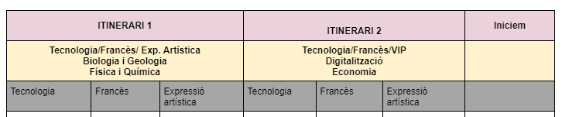

Tal com es pot veure cada itinerari consta de dues matèries específiques i una tercera que l’alumnat pot escollir.

L’itinerari iniciem cursa les optatives d’Expressió artística i taller on les activitats que s’hi desenvolupen són de caire pràctic i en un local extern al centre.

Itinerari 1: Adreçat a alumnes interessats en cursar estudis de caràcter científic o tecnològic en general, o cicles formatius relacionat amb l’àmbit de la salut, farmàcia...
Itinerari 2: Adreçat als alumnes interessats per les humanitats (literatura, llengües, filosofia, art...) i ciències socials i econòmiques (geografia, història, economia...), o bé cicles formatius de branques com el turisme, els serveis socioculturals...
Itinerari 3: Projecte de diversificació curricular “Iniciem”.

